ГУАП
КАФЕДРА № 43
ОТЧЕТ
ЗАЩИЩЕН С ОЦЕНКОЙ
ПРЕПОДАВАТЕЛЬ
доц., канд. техн. наук |  |  |  | А.В.Туманова
должность, уч. степень, звание |  | подпись, дата |  | инициалы, фамилия

ОТЧЕТ О ЛАБОРАТОРНОЙ РАБОТЕ №2

ОПРЕДЕЛЕНИЕ ПОПАДАНИЯ ТОЧКИ В ОБЛАСТЬ

по курсу: ОСНОВЫ ПРОГРАММИРОВАНИЯ
РАБОТУ ВЫПОЛНИЛ
СТУДЕНТ ГР. № | 4236 |  |  |  | А.Панченко
 |  |  | подпись, дата |  | инициалы, фамилия

Санкт-Петербург 2023

- Цель работы
Целью работы является изучение логических операций типа НЕ, И, ИЛИ.
- Задание на лабораторную работу
Написать программу, которая для вводимых координат точек определяет, попадает ли точка в заштрихованную область на рисунке, который соответствует индивидуальному варианту.
Попадание на границу области считать попаданием в область.
Примечание: для проверки попадания точки в область следует использовать один условный оператор с несколькими условиями.
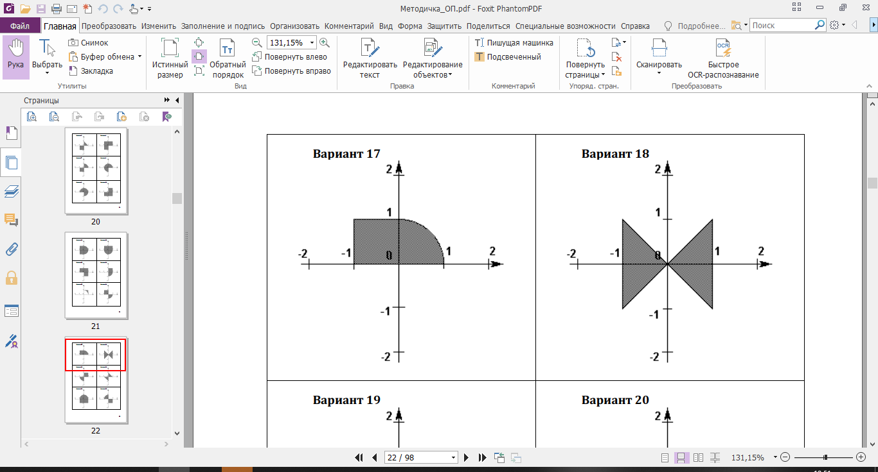
- Описание созданных функций
Имя функции: main
Назначение: проверяет, входит ли точка в указанную вариантом область
Входные данные:
• x – координата х точки
• y – координата y точки
Выходные данные: входит ли точка в заданную область.
Блок-схема

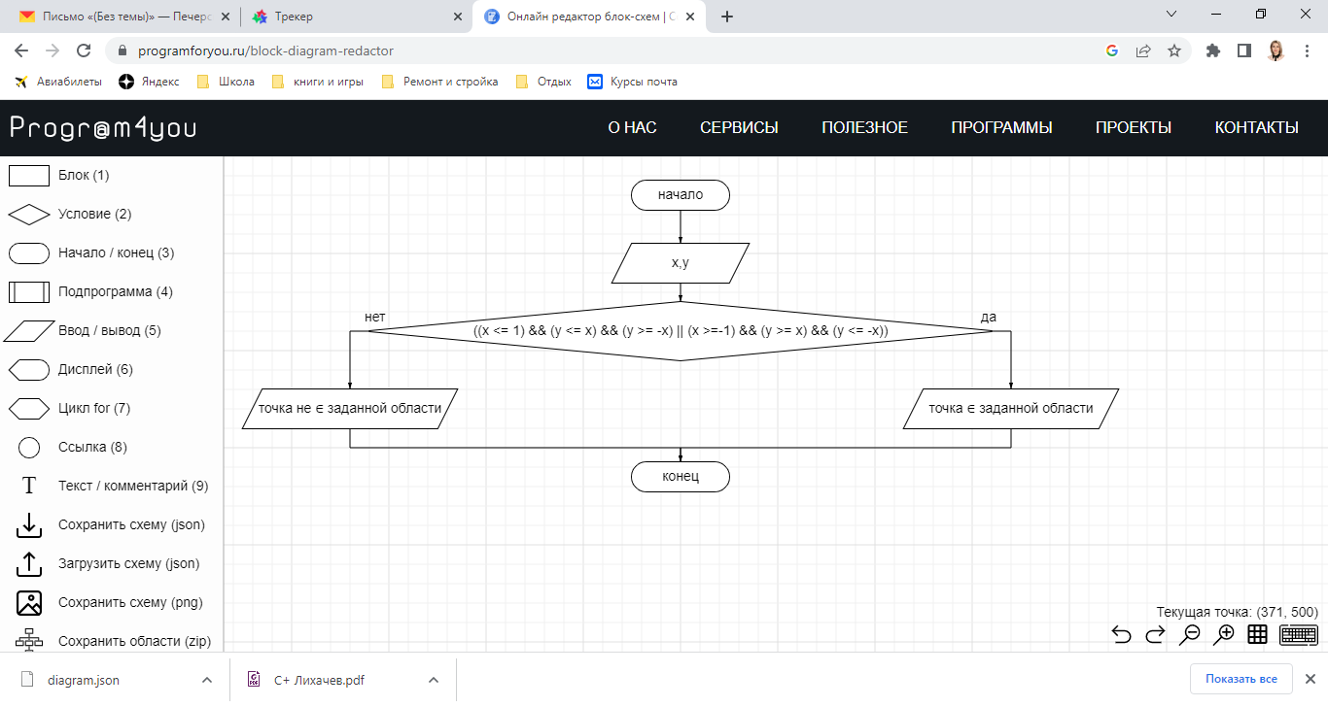

- Листинг программы
#include <cmath> // для функции sqrt()
#include "iostream"
using namespace std;

int main()
{
setlocale(LC_ALL, "Russian"); //возможность вывода в консоли русских букв
float x;
float y;
cout << "Введите число x=";
cin >> x;
cout << "Введите число y=";
cin >> y;
if ((x <= 1) && (y <= x) && (y >= -x) || (x >=-1) && (y >= x) && (y <= -x))
{ // Если введенные числа в заданной области
cout << "Введенные координаты точки попадают в заданную область" << '\n';
}
else
{ // иначе
cout << "Введенные координаты точки не попадают в заданную область" << '\n';
}
return 0;
}
5. Пример выполнения программы
Ниже показан пример выполнения программы
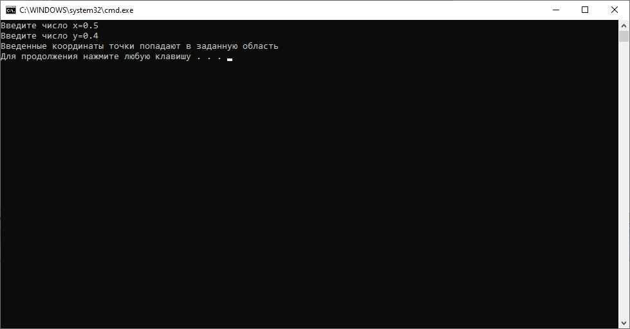
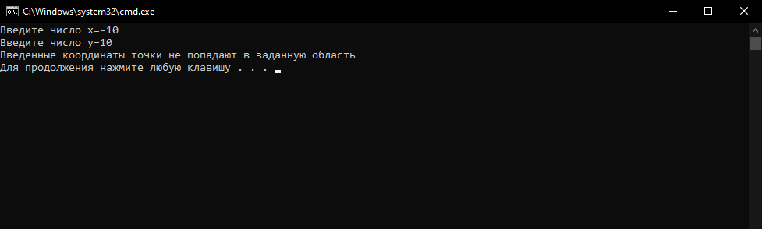
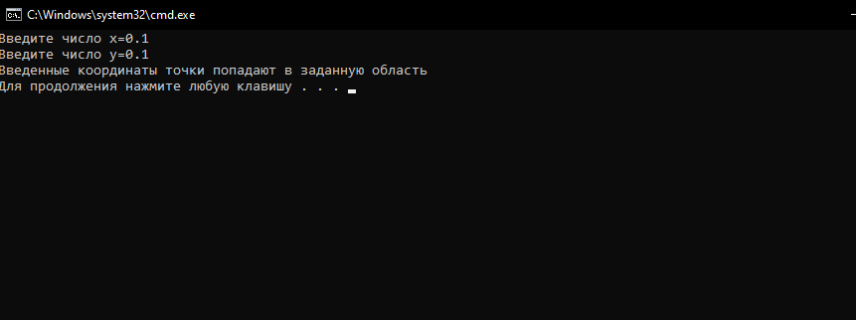
Видно, что результаты расчётов совпадают с тестовыми данными.

6. Анализ результатов и выводы
Я научился изучать логические операции типа НЕ, И, ИЛИ.
Так же научился делать на их основе программы.

